EC-CompéAéro-04 : Lettre de mission pour le groupe de Travail chargé de la déclinaison pour Météo France de la description du deuxième niveau de compétences fournie par l’OMM pour les personnels aéronautiques.

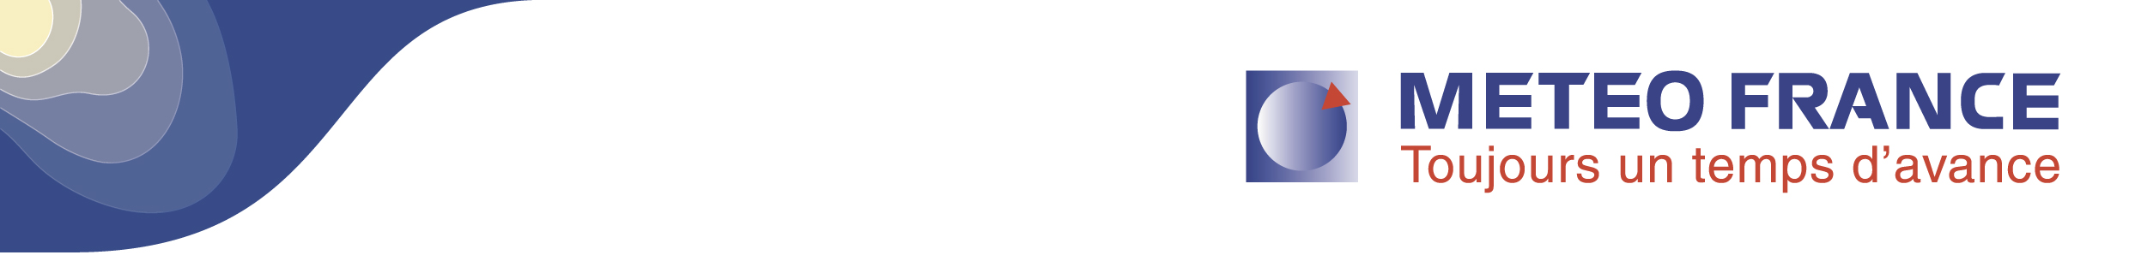
Groupe de Travail chargé de la déclinaison pour Météo France
de la description du 2e niveau de compétences
fournie par l’Organisation Mondiale de la Météorologie (OMM)
pour les personnels aéronautiques

Courant août 2010, un groupe de travail de l’OMM a fourni une description du niveau 2 de compétences à atteindre par les personnels (observateurs et prévisionnistes) aéronautiques.
Il est nécessaire pour le processus qualité ESC4 (écoute du client aéronautique) de mettre en œuvre à Météo France ces évolutions prévues par l’OMM en matière d’acquisition et de maintien des compétences des observateurs et prévisionnistes aéronautiques car une certification de nos personnels sera nécessaire à l’horizon 2016. Action R12/A6 de la revue n°12 du processus ESC4.
Mandat est donné à Franck PITHOIS, correspondant aéronautique de l’ENM pour animer un groupe de travail chargé de la description pour Météo-France de la description du 2ème niveau de compétences fournie par l’OMM pour les personnels aéronautiques.
Composition du groupe :

- quelques instructeurs de l’ENM,
- des représentants des DIR
- un représentant de D2I/Aéro
- un représentant de DPrévi/Aéro
- un représentant de la DSO
- un représentant de DQER
- le correspondant aéronautique de la DRH
- un membre du projet Aéro2012

Missions du groupe de travail :
- Vérifier que la description de ces compétences et critères d’évaluation est exhaustive pour les fonctions météorologiques aéronautiques.
- Décliner à l'échelle nationale conformément aux dispositions de Météo France.
- Définir le niveau à atteindre pour les compétences (relativement à la taxonomie utilisée à l’ENM).
- Identification de l’entité gérant l’acquisition de ces compétences (FI, FP –ENM, local ou extérieur- ou tutorat).
- Proposer des esquisses de fiches de fonction relatives aux différents postes occupés par les personnels aéronautiques de Météo France, y compris l’Outre-Mer.

Ce GT travaillera essentiellement à distance en utilisant la plate-forme moodle d’Eumetcal et l’outil de conférence à distance.
Le GT devra fournir des éléments avancés aux correspondants aéronautiques pour la prochaine réunion de juin 2011.
A Paris, le 17 mars 2011.
Le pilote de processus ESC4
Christiane GIVONE

